20. Платформа параллельных вычислений TPL

Цель
Изучить основы параллельного программирования в C# с использованием Task Parallel Library (TPL). Освоить создание и управление задачами, параллельные циклы, обработку исключений в параллельном коде и синхронизацию доступа к данным.

Краткие теоретические сведения
Task Parallel Library (TPL) — это набор типов и API в пространстве имен System.Threading.Tasks, которые упрощают разработку параллельного и асинхронного кода. TPL автоматически управляет планированием задач, масштабированием и использованием ресурсов системы.
Основные преимущества TPL:
- Автоматическое распределение задач по процессорам
- Упрощенная работа с параллелизмом данных и задач
- Поддержка отмены операций и обработки исключений
- Интеграция с языковыми конструкциями C# (async/await)
Задача (Task) представляет собой асинхронную операцию. В отличие от потоков, задачи более легковесны и управляются планировщиком.
using System;
using System.Threading.Tasks;

// Создание и запуск задачи
Task task = Task.Run(() =>
{
Console.WriteLine("Задача выполняется");
});

// Ожидание завершения задачи
task.Wait();

// Задача с возвращаемым значением
Task<int> taskWithResult = Task.Run(() =>
{
int sum = 0;
for (int i = 0; i < 10; i++)
sum += i;
return sum;
});

int result = taskWithResult.Result; // Получение результата
Console.WriteLine($"Результат: {result}");

Методы создания задач:
Метод | Описание
Task.Run() | Создает и запускает задачу
Task.Factory.StartNew() | Создает задачу с дополнительными параметрами
new Task() | Создает задачу без запуска (требуется Start())
Task.Delay() | Создает задачу, которая завершится через указанное время
Параллельные циклы
TPL предоставляет параллельные версии циклов for и foreach:
using System;
using System.Threading.Tasks;

// Параллельный цикл for - выполняет итерации от 0 до 9 параллельно на нескольких потоках
// Параметры: начальный индекс, конечный индекс (исключительно), лямбда-выражение для каждой итерации
Parallel.For(0, 10, i =>
{
// Task.CurrentId возвращает уникальный идентификатор текущей задачи (потока)
// Разные итерации могут выполняться на разных потоках в произвольном порядке
Console.WriteLine($"Итерация {i} на потоке {Task.CurrentId}");
});

// Параллельный цикл foreach - перебирает элементы коллекции параллельно
int[] numbers = { 1, 2, 3, 4, 5, 6, 7, 8, 9, 10 };
Parallel.ForEach(numbers, number =>
{
// Каждый элемент массива обрабатывается отдельной задачей
// Порядок обработки не гарантируется - элементы обрабатываются по мере освобождения потоков
Console.WriteLine($"Обработка числа {number}");
});

// Настройка параметров параллельного выполнения
var options = new ParallelOptions
{
MaxDegreeOfParallelism = 4 // Ограничиваем максимальное количество параллельных задач до 4
// Это полезно, чтобы не перегружать систему или для тестирования
};

// Параллельный цикл for с пользовательскими настройками
Parallel.For(0, 100, options, i =>
{
// Здесь выполняется 100 итераций, но одновременно выполняется не более 4 задач
// Остальные итерации ждут освобождения ресурсов
// Тело цикла (имитация работы)
});
Сравнение обычных и параллельных циклов:
Характеристика | Обычный for | Parallel.For
Порядок выполнения | Последовательный | Неопределенный
Использование ядер | Одно ядро | Все доступные ядра
Производительность | Предсказуемая | Зависит от данных
Подходит для | Маленькие наборы, зависимости | Большие независимые вычисления
Обработка исключений
Исключения в параллельном коде обрабатываются через AggregateException:
using System;
using System.Threading.Tasks;

try
{
// Параллельный цикл может генерировать несколько исключений в разных потоках
Parallel.For(0, 10, i =>
{
// При возникновении исключения в одной итерации, другие итерации продолжают выполняться
// Все исключения собираются в одно AggregateException
if (i == 5)
throw new InvalidOperationException($"Ошибка на итерации {i}");
Console.WriteLine($"Итерация {i}");
});
}
catch (AggregateException ex)
{
// AggregateException содержит коллекцию всех исключений, возникших в параллельных операциях
// Перебираем InnerExceptions для обработки каждого отдельного исключения
foreach (var innerEx in ex.InnerExceptions)
{
Console.WriteLine($"Ошибка: {innerEx.Message}");
}
}

// Создаем задачу, которая сразу выбрасывает исключение
Task task = Task.Run(() => throw new InvalidOperationException("Ошибка в задаче"));

try
{
// Wait() ожидает завершение задачи и пробрасывает исключение
// Если задача завершилась с ошибкой, исключение оборачивается в AggregateException
task.Wait();
}
catch (AggregateException ex)
{
// Извлекаем и выводим исходное исключение через InnerException
// InnerException содержит первое (или единственное) исключение из задачи
Console.WriteLine($"Поймано исключение: {ex.InnerException?.Message}");
}
Отмена операций
Для отмены задач используется CancellationTokenSource и CancellationToken:
using System;
using System.Threading;
using System.Threading.Tasks;

// Создание источника токена отмены - объекта, который управляет сигналами отмены
var cts = new CancellationTokenSource();
// Получаем токен отмены - легковесная структура для передачи сигналов отмены в задачи
CancellationToken token = cts.Token;

// Задача, поддерживающая отмену - токен передается вторым параметром в Task.Run
Task task = Task.Run(() =>
{
for (int i = 0; i < 100; i++)
{
// Проверка на отмену - если был вызван Cancel(), метод выбросит OperationCanceledException
// Это стандартный способ кооперативной отмены задачи
token.ThrowIfCancellationRequested();

Console.WriteLine($"Итерация {i}");
Thread.Sleep(100); // Имитация длительной работы
}
}, token); // Токен связывается с задачей

// Имитация работы - ждем 2 секунды, затем отменяем задачу
Thread.Sleep(2000);
// Отправляем сигнал отмены через CancellationTokenSource
cts.Cancel();

try
{
// Ожидаем завершение задачи - она завершится исключением из-за отмены
task.Wait();
}
catch (AggregateException)
{
// AggregateException оборачивает OperationCanceledException из задачи
// Задача корректно завершилась из-за отмены
Console.WriteLine("Задача была отменена");
}
// Важно: всегда нужно вызывать Dispose для освобождения ресурсов
finally
{
cts.Dispose();
}
Продолжения задач (ContinueWith)
Метод ContinueWith позволяет выполнить код после завершения задачи:
// Создание задачи, возвращающей результат типа int
// Task.Run(() => return 42) запускает задачу, которая вычисляет значение 42
using System.Threading.Tasks;

Task<int> task = Task.Run(() =>
{
return 42; // Задача успешно завершается с результатом 42
});

// Продолжение (continuation) - код, который выполняется после завершения задачи
// ContinueWith принимает делегат, который получит доступ к результату предыдущей задачи
task.ContinueWith(previousTask =>
{
// previousTask.Result содержит результат выполнения предыдущей задачи (42)
// Это безопасно, так как продолжение запускается только после завершения задачи
Console.WriteLine($"Результат предыдущей задачи: {previousTask.Result}");
});

// Цепочка продолжений - последовательная обработка данных через несколько задач
Task.Run(() => 5) // Первая задача: возвращает число 5
.ContinueWith(t => t.Result * 2) // Вторая задача: умножает результат первой на 2 (5*2=10)
.ContinueWith(t => Console.WriteLine($"Результат: {t.Result}")); // Третья задача: выводит результат (10)

// Каждое продолжение выполняется после завершения предыдущей задачи
// Результат передается по цепочке: 5 → 10 → вывод на экран
// Все задачи выполняются асинхронно, но строго последовательно друг за другом
Синхронизация доступа к данным
При параллельном доступе к общим данным необходима синхронизация:
// ПРОБЛЕМА: Race condition (состояние гонки)
using System;
using System.Threading.Tasks;

int sharedCounter = 0; // Общая переменная, доступная из всех потоков

// Запускаем 1000 параллельных итераций, каждая увеличивает счетчик на 1
Parallel.For(0, 1000, i =>
{
sharedCounter++; // НЕБЕЗОПАСНО! Операция ++ не атомарна
// Фактически выполняется три операции: чтение, увеличение, запись
// Два потока могут прочитать одно и то же значение одновременно
// и записать обратно, в результате одно увеличение "потеряется"
});

// Результат почти никогда не будет 1000 из-за состояния гонки
Console.WriteLine($"Результат без синхронизации: {sharedCounter}"); // Например: 987, 992, 995

// ----------------------------------------------------------------------

// РЕШЕНИЕ 1: Блокировка (lock) - гарантирует, что только один поток может войти в блок
object locker = new object(); // Объект для синхронизации (может быть любой ссылочный тип)
int safeCounter = 0;

Parallel.For(0, 1000, i =>
{
// lock гарантирует, что в данный момент только один поток выполняет этот код
lock (locker) // Поток "захватывает" объект locker
{
safeCounter++; // Теперь операция безопасна - только один поток за раз
} // Здесь блокировка освобождается
});
Console.WriteLine($"Результат с lock: {safeCounter}"); // Всегда 1000

// ----------------------------------------------------------------------

// РЕШЕНИЕ 2: Interlocked - специализированные атомарные операции (быстрее lock)
int interlockedCounter = 0;

Parallel.For(0, 1000, i =>
{
// Interlocked.Increment выполняет увеличение атомарно на уровне процессора
// Это быстрее lock, так как не требует переключения контекста
// Подходит только для простых операций (инкремент, декремент, обмен, сравнение)
Interlocked.Increment(ref interlockedCounter);
});
Console.WriteLine($"Результат с Interlocked: {interlockedCounter}"); // Всегда 1000
Мониторинг задач
Информация о состоянии задачи:
using System;
using System.Threading.Tasks;

Task task = Task.Run(() => Thread.Sleep(1000));

Console.WriteLine($"Состояние: {task.Status}"); // Running
Console.WriteLine($"Завершена: {task.IsCompleted}");
Console.WriteLine($"С ошибкой: {task.IsFaulted}");
Console.WriteLine($"Отменена: {task.IsCanceled}");

task.Wait();

Console.WriteLine($"Состояние после ожидания: {task.Status}"); // RanToCompletion
Свойства для проверки состояния задачи
Свойство | Тип | Описание
task.Status | TaskStatus | Текущее состояние задачи (перечисление)
task.IsCompleted | bool | Завершена ли задача (успешно, с ошибкой или отменой)
task.IsCompletedSuccessfully | bool | Завершена ли задача успешно (без ошибок и отмены)
task.IsFaulted | bool | Завершилась ли задача с исключением
task.IsCanceled | bool | Была ли задача отменена
task.Exception | AggregateException | Исключение, вызвавшее ошибку (если есть)
task.Result | T | Результат выполнения задачи (блокирует поток до получения)

Примеры решения типовых задач
Задача 1: Параллельное вычисление суммы элементов массива
Создайте большой массив целых чисел. Вычислите сумму всех элементов последовательно и параллельно, используя Parallel.For. Сравните время выполнения и результаты.
Код решения:
using System;
using System.Diagnostics;
using System.Linq;
using System.Threading.Tasks;

class Program
{
static void Main()
{
Console.WriteLine("=== ЗАДАЧА 1: Параллельное вычисление суммы ===\n");

// Создаем большой массив для демонстрации преимуществ параллельных вычислений
// 100 миллионов элементов - достаточно для заметной разницы во времени
int arraySize = 100000000; // 100 миллионов элементов
int[] numbers = new int[arraySize];

// Заполняем массив случайными числами
// Используем фиксированное зерно 42, чтобы при каждом запуске получать одинаковые числа
// Это важно для воспроизводимости результатов и сравнения
Random rand = new Random(42);
for (int i = 0; i < arraySize; i++)
{
numbers[i] = rand.Next(1, 10); // Числа от 1 до 9
}

Console.WriteLine($"Размер массива: {arraySize:N0} элементов\n");

// ---- ПОСЛЕДОВАТЕЛЬНОЕ ВЫЧИСЛЕНИЕ (базовый уровень) ----
Console.WriteLine("--- Последовательное вычисление ---");

// Запускаем таймер для замера времени
Stopwatch sw = Stopwatch.StartNew();

long sequentialSum = 0;
for (int i = 0; i < arraySize; i++)
{
sequentialSum += numbers[i]; // Простое накопление суммы
}

sw.Stop();
Console.WriteLine($"Сумма: {sequentialSum:N0}");
Console.WriteLine($"Время: {sw.ElapsedMilliseconds} мс");

// ---- ПАРАЛЛЕЛЬНОЕ ВЫЧИСЛЕНИЕ (простой Parallel.For) ----
// Этот подход демонстрирует типичную ошибку: неправильную синхронизацию
Console.WriteLine("\n--- Параллельное вычисление (Parallel.For) ---");

sw.Restart();

// Для параллельной суммы нужна синхронизация, так как несколько потоков
// будут одновременно пытаться изменять переменную parallelSum
object locker = new object(); // Объект для блокировки
long parallelSum = 0;

Parallel.For(0, arraySize, i =>
{
// lock гарантирует, что только один поток за раз может выполнять этот код
// Но это создает узкое место: потоки постоянно блокируют друг друга
lock (locker)
{
parallelSum += numbers[i];
}
});

sw.Stop();
Console.WriteLine($"Сумма: {parallelSum:N0}");
Console.WriteLine($"Время: {sw.ElapsedMilliseconds} мс");
Console.WriteLine($" (lock замедляет работу из-за синхронизации)");

// ---- ПАРАЛЛЕЛЬНОЕ ВЫЧИСЛЕНИЕ (оптимизированное с локальными суммами) ----
// Это правильный подход: каждый поток имеет свою локальную переменную
Console.WriteLine("\n--- Параллельное вычисление (оптимизированное) ---");

sw.Restart();

// Используем перегрузку Parallel.For с локальными состояниями
// Эта версия Parallel.For принимает три дополнительных параметра:
// 1. Инициализатор локального состояния (выполняется для каждого потока)
// 2. Тело цикла, которое работает с локальным состоянием
// 3. Функция финализации, объединяющая результаты всех потоков
parallelSum = 0;

Parallel.For(0, arraySize,
// Инициализация локальной суммы для каждого потока
// Каждый поток получает свою переменную localSum, начинающуюся с 0
() => 0L,

// Тело цикла: получает индекс i, состояние цикла и локальную сумму
// Возвращает обновленную локальную сумму
(i, loopState, localSum) => localSum + numbers[i],

// Объединение результатов после завершения работы потока
// Каждый поток вызывает эту функцию со своей накопленной localSum
localSum =>
{
// Блокировка нужна только здесь, при объединении результатов
// Это происходит всего несколько раз (по количеству потоков)
lock (locker)
{
parallelSum += localSum;
}
}
);

sw.Stop();
Console.WriteLine($"Сумма: {parallelSum:N0}");
Console.WriteLine($"Время: {sw.ElapsedMilliseconds} мс");

// ---- ПАРАЛЛЕЛЬНОЕ ВЫЧИСЛЕНИЕ (PLINQ) ----
// Самый простой способ - использовать Parallel LINQ
Console.WriteLine("\n--- Параллельное вычисление (PLINQ) ---");

sw.Restart();

// AsParallel() преобразует последовательность в параллельную
// Sum() выполняется параллельно с автоматическим объединением результатов
// Приводим к long, чтобы избежать переполнения int
long plinqSum = numbers.AsParallel().Sum(x => (long)x);

sw.Stop();
Console.WriteLine($"Сумма: {plinqSum:N0}");
Console.WriteLine($"Время: {sw.ElapsedMilliseconds} мс");

// ---- СРАВНЕНИЕ РЕЗУЛЬТАТОВ ----
Console.WriteLine("\n--- Сравнение результатов ---");
Console.WriteLine($"Последовательно: {sequentialSum:N0}");
Console.WriteLine($"Parallel.For (опт): {parallelSum:N0}");
Console.WriteLine($"PLINQ: {plinqSum:N0}");
Console.WriteLine($"Результаты совпадают: {sequentialSum == parallelSum && parallelSum == plinqSum}");

// ---- ИЗМЕРЕНИЕ УСКОРЕНИЯ ----
Console.WriteLine("\n--- Ускорение относительно последовательного ---");

// Повторно измеряем последовательное время для точности
sw.Restart();

long sum = 0;
for (int i = 0; i < arraySize; i++)
{
sum += numbers[i];
}

sw.Stop();
long sequentialTime = sw.ElapsedMilliseconds;

// Измеряем оптимизированное параллельное время
sw.Restart();

long parallelOptimizedSum = 0;
Parallel.For(0, arraySize,
() => 0L,
(i, loopState, localSum) => localSum + numbers[i],
localSum =>
{
lock (locker)
{
parallelOptimizedSum += localSum;
}
}
);

sw.Stop();
long parallelTime = sw.ElapsedMilliseconds;

Console.WriteLine($"Последовательно: {sequentialTime} мс");
Console.WriteLine($"Параллельно: {parallelTime} мс");
// Ускорение = время_последовательно / время_параллельно
// Значение >1 означает, что параллельная версия быстрее
Console.WriteLine($"Ускорение: {sequentialTime / (double)parallelTime:F2}x");

// Теоретический максимум ускорения = количество ядер процессора
Console.WriteLine($"Ядер процессора: {Environment.ProcessorCount}");
Console.WriteLine($"Эффективность: {(sequentialTime / (double)parallelTime) / Environment.ProcessorCount * 100:F1}%");
}
}
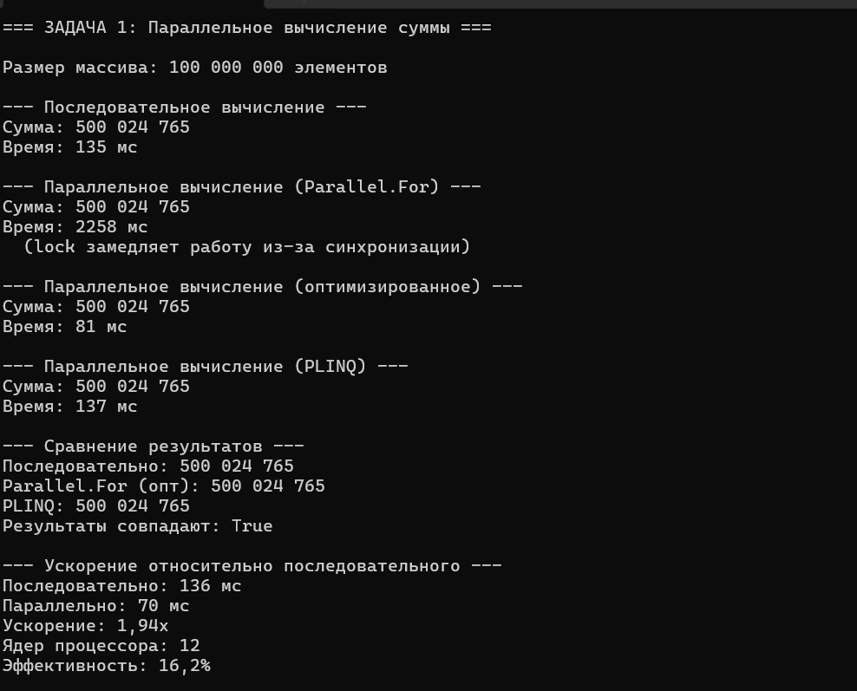
Задача 2: Параллельное вычисление квадратов чисел
Создайте массив из 10 миллионов целых чисел. Возведите каждое число в квадрат и сохраните результат в новый массив. Сравните время выполнения последовательной и параллельной обработки. Выведите первые 10 результатов для проверки.
Код решения:
using System;
using System.Diagnostics;
using System.Threading.Tasks;

class Program
{
static void Main()
{
Console.WriteLine("=== ЗАДАЧА 2: Параллельное вычисление квадратов чисел ===\n");

// Размер массива - 10 миллионов элементов
int arraySize = 10_000_000;

// Создаем исходный массив со случайными числами
int[] source = new int[arraySize];
int[] result = new int[arraySize];

Console.WriteLine($"Создание массива из {arraySize:N0} элементов...\n");

Random rand = new Random(42);
for (int i = 0; i < arraySize; i++)
{
source[i] = rand.Next(1, 100);
}

// ---- Последовательное вычисление ----
Console.WriteLine("--- Последовательное вычисление ---");

Stopwatch sw = Stopwatch.StartNew();

for (int i = 0; i < arraySize; i++)
{
result[i] = source[i] * source[i];
}

sw.Stop();
long sequentialTime = sw.ElapsedMilliseconds;

Console.WriteLine($"Время: {sequentialTime} мс");

// ---- Параллельное вычисление (Parallel.For) ----
Console.WriteLine("\n--- Параллельное вычисление (Parallel.For) ---");

// Очищаем массив результатов
Array.Clear(result, 0, result.Length);

sw.Restart();

Parallel.For(0, arraySize, i =>
{
result[i] = source[i] * source[i];
});

sw.Stop();
long parallelTime = sw.ElapsedMilliseconds;

Console.WriteLine($"Время: {parallelTime} мс");

// ---- Проверка первых 10 результатов ----
Console.WriteLine("\n--- Первые 10 результатов ---");
Console.WriteLine("Индекс | Исходное | Квадрат");
Console.WriteLine("-------|----------|--------");

for (int i = 0; i < 10; i++)
{
Console.WriteLine($"{i,5} | {source[i],8} | {result[i],8}");
}

// ---- Сравнение производительности ----
Console.WriteLine("\n--- Сравнение производительности ---");
Console.WriteLine($"Последовательно: {sequentialTime} мс");
Console.WriteLine($"Параллельно: {parallelTime} мс");
Console.WriteLine($"Ускорение: {sequentialTime / (double)parallelTime:F2}x");

// ---- Информация о системе ----
Console.WriteLine($"\nКоличество ядер процессора: {Environment.ProcessorCount}");
}
}
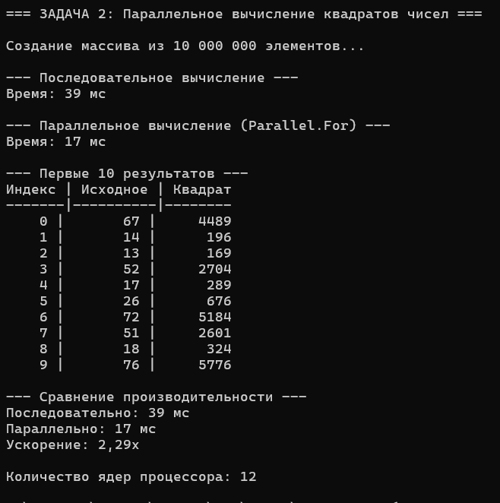

Индивидуальные задания
Вариант | Задания
1 | 1. Создайте массив из 10 миллионов случайных чисел. Используя Parallel.For, найдите минимальный и максимальный элемент. Сравните с последовательным поиском.  2. Напишите метод, который параллельно умножает два двумерных массива (матрицы). Проверьте корректность на небольших матрицах.
2 | 1. Создайте массив строк (например, 1 миллион случайных слов). Используя Parallel.ForEach, подсчитайте количество строк, содержащих заданную подстроку. Сравните с последовательным подсчетом.  2. Реализуйте параллельную сортировку пузырьком (неэффективно, но для демонстрации). Сравните время с обычной сортировкой.
3 | 1. Напишите программу, которая параллельно вычисляет факториалы чисел от 1 до N (N = 50). Используйте Parallel.For и сравните с последовательным вычислением.  2. Создайте задачу, которая выполняет три независимых вычисления параллельно с использованием Task.Run(). Выведите результаты после завершения всех задач.
4 | 1. Создайте массив из 5 миллионов случайных чисел. Используя Parallel.For, найдите минимальный и максимальный элемент. Сравните с последовательным поиском.  2. Напишите метод, который параллельно умножает все элементы массива на заданное число. Сравните время выполнения с последовательным умножением.
5 | 1. Напишите программу, которая параллельно обрабатывает список файлов (имитация: для каждого файла генерируется задержка 100 мс). Используйте Parallel.ForEach и выведите общее время выполнения.  2. Создайте цепочку задач с использованием ContinueWith: первая задача генерирует число, вторая умножает его на 2, третья выводит результат.
6 | 1. Создайте массив чисел. Используя Parallel.For с локальными состояниями, вычислите сумму квадратов всех элементов. Сравните с последовательным вычислением.  2. Реализуйте параллельный алгоритм для вычисления чисел Фибоначчи (используйте рекурсию с созданием задач). Обработайте исключения при переполнении.
7 | 1. Напишите программу, которая параллельно проверяет, является ли каждое число в массиве палиндромом. Используйте Parallel.For и подсчитайте количество палиндромов.  2. Создайте несколько задач, которые имитируют загрузку данных из разных источников (Task.Delay). Используйте Task.WhenAll для ожидания завершения всех задач.
8 | 1. Создайте два больших массива и вычислите их скалярное произведение параллельно (с использованием Parallel.For и локальных сумм).  2. Реализуйте механизм отмены длительной операции с использованием CancellationToken. Запустите задачу и отмените ее через 2 секунды.
9 | 1. Создайте массив из 10 миллионов целых чисел. Используя Parallel.For, подсчитайте количество четных и нечетных чисел. Выведите результаты.  2. Реализуйте параллельное вычисление суммы квадратов всех элементов массива. Сравните с последовательным вычислением.
10 | 1. Создайте массив чисел. Используя Parallel.For, найдите все числа, которые делятся на 3 и на 5 одновременно. Сравните с последовательным поиском.  2. Реализуйте параллельный алгоритм для вычисления среднего арифметического, дисперсии и стандартного отклонения. Используйте один проход по массиву с локальными суммами.
11 | 1. Создайте массив из 8 миллионов случайных чисел. Используя Parallel.ForEach, найдите все числа, которые делятся на 3 и на 5 одновременно. Подсчитайте их количество.  2. Напишите программу, которая параллельно возводит каждое число массива в куб и сохраняет результат в новый массив. Сравните производительность.
12 | 1. Создайте массив из 12 миллионов случайных чисел. Используя Parallel.For, найдите среднее арифметическое всех элементов. Сравните с последовательным вычислением.  2. Реализуйте параллельный подсчет суммы цифр для каждого числа в массиве (например, для числа 123 сумма цифр = 6). Выведите общее время выполнения.
13 | 1. Напишите программу, которая параллельно вычисляет определенный интеграл функции f(x) = x^2 на отрезке [0, 10] методом прямоугольников.  2. Создайте несколько задач с разными приоритетами (через Task.Factory.StartNew с TaskCreationOptions). Наблюдайте порядок выполнения.
14 | 1. Создайте массив чисел. Используя Parallel.For, найдите все числа, которые являются степенями двойки. Подсчитайте их количество и сумму.  2. Реализуйте параллельный алгоритм для вычисления гистограммы распределения чисел по диапазонам. Используйте блокировки для защиты счетчиков.
15 | 1. Напишите программу, которая параллельно проверяет, является ли каждый элемент массива простым числом. Выведите количество простых чисел и самое большое простое число.  2. Создайте конвейер из трех задач: первая генерирует данные, вторая обрабатывает, третья сохраняет результат. Используйте продолжения задач.

Вопросы для самоконтроля
- Что такое TPL и для каких целей она используется?
- В чем разница между потоком (Thread) и задачей (Task)?
- Как создать и запустить задачу? Какие способы существуют?
- Чем отличается Parallel.For от обычного цикла for?
- Как обрабатывать исключения в параллельном коде?
- Что такое AggregateException и как с ней работать?
- Как отменить выполнение задачи? Что такое CancellationToken?
- Для чего используется метод ContinueWith?
- Как обеспечить безопасный доступ к общим данным в параллельном коде?
- Что такое PLINQ и чем он отличается от обычного LINQ?
- Как ограничить степень параллелизма в TPL?
- Что такое локальные состояния в Parallel.For и для чего они нужны?
- Как создать дочернюю задачу и чем она отличается от обычной?
- Какие методы используются для ожидания завершения нескольких задач?
- Как измерить производительность параллельного кода?

Задачи повышенной трудности
1. Параллельное умножение матриц с автоматической оптимизацией Реализуйте класс ParallelMatrixMultiplier, который умножает две большие квадратные матрицы параллельно. Матрицы должны быть размером не менее 1000x1000. Программа должна автоматически выбирать оптимальную стратегию разбиения: если размер матрицы меньше 500, использовать последовательное умножение; если больше - параллельное с разбиением на блоки. Сравните время выполнения с обычным умножением и выведите ускорение. Добавьте проверку корректности результатов путем сравнения с последовательным умножением для небольшой тестовой матрицы.
2. Параллельный анализ текста с несколькими критериями Напишите программу, которая параллельно анализирует большой текст (не менее 1 миллиона слов). Текст должен храниться в массиве строк. Программа должна одновременно подсчитывать: количество слов, начинающихся с заглавной буквы; количество слов, содержащих хотя бы одну цифру; количество слов-палиндромов; общую длину всех слов. Используйте один проход по массиву с накоплением результатов в локальных переменных каждого потока с последующим объединением.
3. Симуляция обработки заказов с приоритетами Создайте систему, имитирующую обработку заказов в интернет-магазине. Имеется массив заказов (структура с полями: ID, сумма, приоритет от 1 до 5). Заказы с более высоким приоритетом должны обрабатываться в первую очередь. Реализуйте параллельную обработку так, чтобы заказы с приоритетом 5 обрабатывались немедленно, а остальные распределялись по потокам с учетом приоритета. Выведите статистику: сколько заказов каждого приоритета обработано и общее время выполнения.
4. Параллельный поиск аномалий в данных Разработайте программу для поиска аномалий в массиве данных. Массив содержит 20 миллионов случайных чисел. Аномалией считается число, которое отклоняется от среднего арифметического более чем на три стандартных отклонения. Программа должна сначала вычислить среднее и стандартное отклонение последовательно, а затем параллельно найти все аномалии. Сравните время поиска аномалий последовательным и параллельным способами. Выведите количество найденных аномалий и первые 10 из них.
5. Параллельное вычисление чисел Фибоначчи с мемоизацией Реализуйте параллельное вычисление больших чисел Фибоначчи (порядка 50-го числа). Используйте рекурсивный алгоритм с мемоизацией (кэшированием результатов), но параллельно вычисляйте разные ветви рекурсии. Примените технику "разделяй и властвуй": для вычисления F(n) параллельно запустите вычисление F(n-1) и F(n-2). Ограничьте глубину параллелизма, чтобы не создавать слишком много задач. Сравните время выполнения с последовательной рекурсией и с итеративным алгоритмом.

